
Сельское поселение Салым
Нефтеюганский район
Ханты-Мансийский автономный округ- Югра

АДМИНИСТРАЦИЯ
СЕЛЬСКОГО ПОСЕЛЕНИЯ САЛЫМ
ПОСТАНОВЛЕНИЕ
23 ноября 2015 г. № 170 -п
п. Салым

Об очистке территорий поселков
Салым и Сивыс-Ях от снега

В соответствии с Федеральным законом от 6 октября 2003 года №131-ФЗ «Об общих принципах организации местного самоуправления в Российской Федерации», Уставом сельского поселения Салым, с целью очистки территории сельского поселения Салым от снега в зимне-весенний период 2015 -2016 годов, п о с т а н о в л я ю:

- Определить места для временного складирования снежной массы:
  - в п. Салым – земельный участок площадью 3600 кв.м. в районе улицы Транспортной, земельный участок площадью 3600 кв.м. массив №6, согласно приложениям 1, 2.
  - в п. Сивыс-Ях – земельный участок площадью 3600 кв.м. в районе проезда Линейного, согласно приложению 3.
- Настоящее постановление подлежит официальному опубликованию (обнародованию) в информационном бюллетене «Салымский вестник».
- Постановление вступает в силу после подписания.
4. Контроль за исполнением постановлением возложить на заместителя главы сельского поселения Салым Черкезова Геннадии Савича.

Глава поселения Н.В. Ахметзянова

Приложение 1
к постановлению администрации
сельского поселения Салым
от 23 ноября 2015г. № 170-п

Места для временного складирования снежной массы в п. Салым

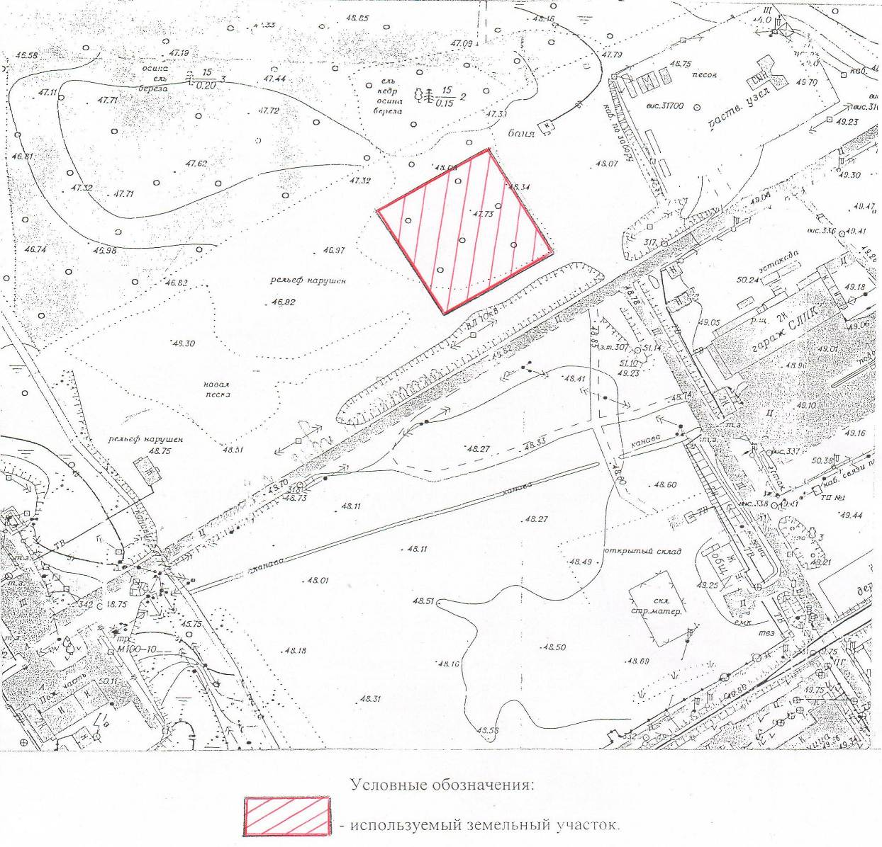

Приложение 2
к постановлению администрации
сельского поселения Салым
от 23 ноября 2015 г. № 170-п

Места для временного складирования снежной массы в п. Салым

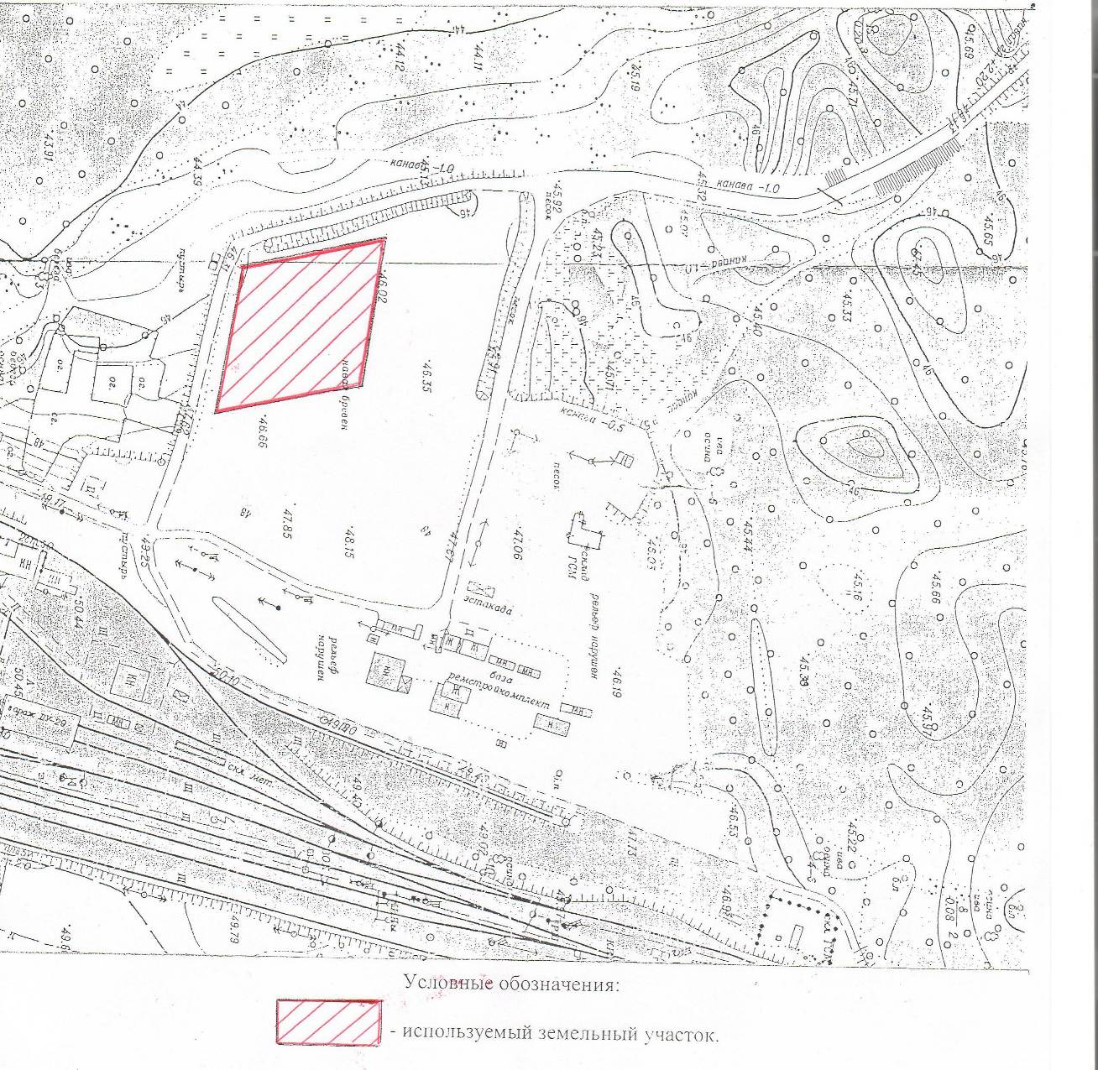

Приложение 3
к постановлению администрации
сельского поселения Салым
от 23 ноября 2015г. № 170-п

Места для временного складирования снежной массы в п. Сивыс-Ях

